DLS-ALFEITE consiste num programa que ajuda a gerir o Departamento Logístico Sanitário do Alfeite. O DLS-ALFEITE irá ajudar na organização de cada Departamento Sanitário, desde o Setor de Medicamentos até ao de Dispositivos Médicos.

|  |
| --- |
|  |
| **DLS-ALFEITE**  **Departamento Logístico do Alfeite**  **Relatório Final** |
|  |
|  |
|  |

Afonso Araújo | PSI2PRJ | 04/05/2022

Índice

1

Contextualização 2

Tema do projeto 3

Descrição 3

Objetivos e âmbito do projeto 5

Requisitos Iniciais 6

Requisitos Funcionais 6

Requisitos Não Funcionais 6

Requisitos Finais 7

RequIsitos Funcionais 7

Requisitos Não Funcionais Finais 8

Bibliotecas e Funções 9

Bibliotecas 9

Funções API do Windows 9

Protótipo Inicial VS Protótipo Final 10

Interfaces de Utilizador 10

login 10

Setores (Medicamentos, Equipamentos e Inflamáveis) 13

Pedidos de Aquisição 18

Registo de Fornecimentos 18

Registo de Utilizadores 19

Definições 19

Home 20

Diagramas Iniciais VS Diagramas Finais 21

Diagrama da Base de Dados 21

Diagrama de Entidade Relação 22

Diagrama de Fluxo de Dados 23

Referências Bibliográficas 24

# 

2

# Contextualização

## Tema do projeto

DLS-ALFEITE consiste num programa que ajuda a gerir o Departamento Logístico Sanitário do Alfeite. O DLS-ALFEITE irá ajudar na organização de cada Departamento Sanitário, desde o Setor de Medicamentos até ao de Dispositivos Médicos.

## Descrição

Como foi descrito no relatório inicial, o DLS-ALFEITE pretende solucionar alguns problemas que existem no Departamento Logístico Sanitário do Alfeite. Neste Departamento, a organização de alguns setores, nomeadamente o de medicamentos e dispositivos médicos e inflamáveis não é digital, dificultando assim a sua gestão. Desta forma, pretendo criar um programa que ajude a gerir algumas secções do departamento, particularmente a secção de Compras, Fornecimento e Armazenamento.

Desta forma o DLS-ALFEITE contem um sistema de login para que a autenticação seja feita apenas por pessoas com acesso à mesma. O previsto seria após efetuar a tentativa de login, para que fosse ainda mais restrito, seria necessário inserir um código único. Porém ao longo do projeto não achei necessidade de o fazer no login, mas sim na recuperação de password. Caso o utilizador necessite de recuperar a password, deve clicar no link afixado no ecrã de login para proceder á recuperação. Para recuperar a password será necessário o nome de utilizador para que seja enviado um email com o código único e proceder á validação.

Após iniciar sessão, podemos encontrar o ecrã principal do DLS-ALFEITE, onde irá existir um menu no lado esquerdo com seis setores principais, sete caso o utilizador seja o Admin, no qual acrescenta o setor Registos. Os restantes cinco setores são o Home, Medicamentos, Equipamentos, Inflamáveis, Definições e Logout. No setor Home podemos encontrar uma mensagem de boas-vindas e alguns dados relacionados ao número de registos inseridos na aplicação. Nos três setores (Medicamentos, Equipamentos e Inflamáveis) contêm dois submenus, Pedidos de Aquisição e Registo de Fornecimentos. Para cada um destes setores principais irá existir uma tabela onde poderemos verificar a informação de cada produto, eliminar o registo do mesmo, editá-lo e efetuar um pedido de aquisição ou o fornecimento do mesmo. Também contêm um botão para adicionar um novo registo á tabela. Caso o utilizador necessite de encontrar algum produto rapidamente, para cada setor irá haver no topo da página uma barra de pesquisa para facilitar o acesso. Cada produto da tabela terá quatro botões, Eliminar, Editar, Aquisição e Fornecimento, estes não são identificados pelo nome, mas sim por ícones. Na parte inferior da página encontram-se duas caixas de aviso, estas não estavam definidas na proposta de projeto, mas ao desenvolver o programa, reparei que seria uma ajuda extra se o utilizador conseguisse verificar rapidamente quais os produtos com pouco stock ou a passar de validade.

Ao clicar no botão de Editar, Aquisição ou Fornecimento o utilizador irá deparar-se com um ecrã, estilo pop up, onde necessitará de preencher alguns campos. No botão de editar, é mostrado um pop up onde os campos já vêm preenchidos com os respetivos valores do produto e o utilizador poderá editá-los e guardar. No pop up do botão Aquisição, apenas três campos são editáveis. O campo quantidade, entidade e motivo.

Os restantes não são editáveis para não haver problemas em relação aos registos de pedidos de Aquisição.

3

No pop up do botão de Fornecimento apenas cinco campos são editáveis, nomeadamente a data de fornecimento, data prevista de entrega, quantidade, entidade e observações. Pela mesma razão os restantes campos são apenas de leitura para evitar erros.

Nestes pop up’s os campos obrigatórios tem de ser preenchidos e caso não o sejam é emitido um aviso por baixo do campo que assim não tiver, de modo a alertar o utilizador. No pop up do botão de Adicionar um novo registo, são todos obrigatórios á exceção do campo Observações. Também é feita uma verificação para não permitir registos iguais (nos campos denominação, lote e número de série), nas validades (para evitar datas inválidas) e no email (verifica se contêm a forma correta e os caracteres necessários) e no campo quantidade, no Registo de Fornecimentos também é feita a validação da quantidade a fornecer, no caso de não existir o stock necessário para a quantidade pretendida a fornecer. Após fazer um pedido de aquisição ou um registo de fornecimento estes serão enviados para uma tabela nos submenus de cada setor. Lembrando que apenas pode haver um registo de aquisição e fornecimento de cada vez.

Nos submenus encontra-se uma tabela no lado esquerdo e um formulário no lado direito. Na tabela é onde são mostrados os pedidos de aquisição ou registo de fornecimento feitos e com um double click em cada registo é possível, para um melhor visionamento, passar os valores para o formulário á direita.

No caso dos pedidos de aquisição, é neste formulário onde o Admin poderá verificar cada um, e formalizar o pedido, aprovar ou recusar. Se o Admin fizer o pedido, este é enviado por email para a respetiva empresa. Supostamente a empresa enviaria um email a dizer que iria enviar ou não a quantidade pedida. Caso envia-se, quando a encomenda chegasse o Admin poderia aprovar o pedido, ao clicar no botão Aprovar e adicionaria a respetiva quantidade ao registo na tabela principal do setor; se a empresa não envia por algum motivo o Admin poderá recusar o pedido, não fazendo qualquer alteração na tabela principal.

No submenu do Registo de Fornecimento contêm o mesmo design e as mesmas ações. Apensa a finalidade do botão Aprovar é diferente do submenu Pedidos de Aquisição. No Registo de Fornecimento caso o registo seja aprovado, é enviado um email para a respetiva entidade a confirmar que irá chegar um fornecimento. Nos formulários dos dois submenus apenas o campo quantidade é editável pois o Admin pode mudar a quantidade a adquirir ou fornecer.

Na secção Registos o Admin pode gerir os utilizadores existentes. Conseguirá criar novos registos, editar os existentes e eliminar caso seja necessário. Os campos também sofrem uma validação para verificar se está tudo correto e se contêm as normas previstas. A secção Definições, onde todos os utilizadores têm acesso, é onde se pode alterar alguns campos do registo de cada utilizador, apenas o username não é editável. Também podemos encontrar umas informações adicionais acerca do programa. Por fim o botão Logout, termina a sessão do utilizador e volta para o ecrã de login.

4

# Objetivos e âmbito do projeto

No âmbito da disciplina de Programação e Sistemas de Informação procurei desenvolver, com base nos requisitos solicitados pelo professor, um programa com o objetivo de resolver um problema específico. O DLS-ALFEITE, Departamento Logístico Sanitário do Alfeite, tem como objetivo auxiliar a organização de três setores concretos, dos quais, o setor de medicamentos, de equipamentos e de inflamáveis.

Assim, o propósito principal do meu projeto é conseguir, de forma digital e, portanto, mais rápida e eficaz, gerir o armazenamento de dados dos setores enunciados acima. Sendo possível, desta forma, fazer as alterações necessárias e/ou pretendidas, ou seja, editar e eliminar. Para além das alterações referidas, ainda existe a possibilidade de adicionar um novo registo, adquirir um novo produto e até gerir o fornecimento do mesmo.

Em suma, através do projeto a desenvolver, é esperado uma melhoria na gestão do Departamento Logístico Sanitário do Alfeite.

5

# Requisitos Iniciais

## Requisitos Funcionais

1. Efetuar o login com sucesso.
2. Recuperar a palavra-chave com sucesso.
3. Alterar o ecrã principal ao mudar de setor no menu.
4. Filtrar os produtos da tabela de cada setor pela barra de pesquisa.
5. Eliminar um registo.
6. Ao clicar no botão de Eliminar deve aparecer um aviso.
7. Editar os campos de um registo.
8. Ao clicar no botão de Editar deve aparecer um ecrã onde o utilizador pode editar os campos que são editáveis de cada registo.
9. Ao clicar no botão de Fornecimento deve aparecer um ecrã onde o utilizador pode registar um novo fornecimento.
10. Ao clicar no botão de Aquisição deve aparecer um ecrã onde o utilizador pode fazer o pedido de uma nova aquisição.
11. Ao clicar no botão de Adicionar deve aparecer um ecrã onde o utilizador pode fazer o registo de um novo produto na tabela, inserindo os campos do mesmo.

## Requisitos Não Funcionais

1. A linguagem de programação a ser utilizada deve ser C#;
2. A base de dados a ser utilizada deve ser SQL Server;
3. A interface de utilizador da aplicação dever ser realizada em Windows Forms (.NET Framework 4.8) em modo MDI (Multiple Document Interface);
4. A aplicação deve conter pelo menos três tabelas de dados que devem obedecer às normas de desenho de bases de dados relacionais;
5. A aplicação deverá conter um ecrã de login e os ecrãs necessários para as operações CRUD.

6

# Requisitos Finais

## RequIsitos Funcionais

1. Efetuar login com sucesso;
2. Enviar email com um código para a recuperação da palavra-chave;
3. Recuperar a palavra-chave com sucesso;
4. Ao iniciar a aplicação, a primeira secção que deve visionar é a do Home;
5. Conseguir visionar todas as secções da aplicação no menu do lado esquerdo;
6. Conseguir trocar de utilizador a partir da página principal;
7. Filtrar os registos pela barra de pesquisa;
8. Não permitir registos com a denominação, lote ou número de série iguais;
9. Adicionar um registo;
10. Ao clicar no botão de Adicionar deve aparecer um pop up onde o utilizador pode preencher os campos do novo registo;
11. Eliminar um registo;
12. Ao clicar no botão de Eliminar deve aparecer um aviso;
13. Editar os campos de um registo;
14. Ao clicar no botão de Editar deve aparecer um pop up onde o utilizador pode editar os campos que são editáveis de cada registo;
15. Ao clicar no botão de Aquisição deve aparecer um pop up onde o utilizador pode fazer o pedido de uma nova aquisição;
16. Ao clicar no botão de Fornecimento deve aparecer um pop up onde o utilizador pode registar um novo fornecimento;
17. Caso o utilizador não preencha os campos obrigatórios deve aparecer um aviso por baixo do mesmo;
18. Devem aparecer duas caixas de informação na secção dos Medicamentos, Equipamentos e Inflamáveis;
19. Ao efetuar um Pedido de Aquisição ou Registo de Fornecimento deve ser adicionado na tabela do submenu correspondente;
20. O programa apenas deve aceitar um Pedido de Aquisição ou Registo de Fornecimento de cada vez, não podendo haver dois em simultâneo do mesmo registo;
21. Nos campos que são permitidas datas, estas não podem ser anteriores ao dia de hoje;
22. Só serão visionados os botões de fazer pedido, aprovar e Recusar caso seja o Admin;
23. Em cada submenu deve ser visionado uma tabela com os registos de Aquisição ou Fornecimento e um formulário;
24. Ao clicar duas vezes num registo deve passar a informação para o formulário;
25. Ao clicar no botão Fazer pedido deve ser enviado um email com os detalhes do produto;
26. Ao clicar no botão Rejeitar deve eliminar o registo da tabela;
27. Ao clicar no botão Aprovar nos Pedidos de aquisição deve ser adicionado ao stock existente na tabela principal a quantidade adquirida;
28. Ao clicar no botão Aprovar no Registo de fornecimento deve ser removido ao stock existente na tabela principal a quantidade fornecida;
29. A secção Registos deve ser visionada apenas pelo Admin;
30. O Admin deve conseguir inserir novos registos de utilizadores;

7

1. O Admin deve conseguir editar e eliminar esses registos;
2. Cada utilizador deve conseguir editar todos os campos do seu registo á exceção do campo username;
3. Ao clicar no ícone de ver a palavra-chave deve ser mostrado um pop up de verificação de identidade;
4. Ao clicar no ícone de enviar email, caso o campo username esteja preenchido com um username válido, será enviado um email com um código único para o acesso á palavra-chave;
5. O utilizador deve conseguir minimizar, maximizar e fechar a aplicação;
6. O utilizador deve conseguir mover o programa entre dois monitores.

Requisitos novos;

Requisitos iniciais que foram melhorados;

Requisitos iniciais não concluídos.

Nos Requisitos Finais conseguimos, tanto os Requisitos Funcionais como os Requisitos Não Funcionais, verificar e comparar quais os requisitos que permaneceram desde o inicio do projeto, novos requisitos que foram adicionados e quais foram melhorados conforme os Requisitos Iniciais previstos no relatório pré-projeto.

O REQF011 Final (Requisito Funcional nº11), “Ao clicar no botão de Eliminar deve aparecer um aviso”, não foi realizado como inicialmente previsto, pois ao longo da execução do projeto não encontrei necessidade de o fazer, caso o utilizador elimine um registo, facilmente conseguirá adiciona-lo.

## Requisitos Não Funcionais Finais

1. A linguagem de programação a ser utilizada deve ser C#;
2. A base de dados a ser utilizada deve ser SQL Server;
3. A interface de utilizador da aplicação dever ser realizada em Windows Forms (.NET Framework 4.8) em modo MDI (Multiple Document Interface);
4. A aplicação deve conter pelo menos três tabelas de dados que devem obedecer às normas de desenho de bases de dados relacionais;
5. A aplicação deverá conter um ecrã de login e os ecrãs necessários para as operações CRUD.

8

# Bibliotecas e Funções

## Bibliotecas

**using System.Data.SqlClient;**

Utilizei esta biblioteca ao longo do meu projeto pois necessitei de estabelecer ligação com o SQL Server. Esta funciona como um provider para o SQL Server, contém diversas classes e outros componentes que nos ajuda a realizar a ligação com a base de dados.

**using System.Text.RegularExpressions;**

Esta biblioteca foi usada em campos muito específicos no meu projeto, nomeadamente, no campo email e número de telemóvel. Assim permite-nos controlar e verificar se os campos contêm os parâmetros corretos. Desta forma simplifica o processo em termos de código, permitindo-nos reduzir o número de linhas e complexidade, para algo mais simples e fácil.

**using System.Net.Mail;**

**using System.Net;**

Estas duas bibliotecas permitem-nos enviar emails de acordo com o protocolo SMTP (Simple Mail Transfer Protocol). O serviço de email é utilizado para recuperar a palavra-chave, confirmação de identidade e enviar as confirmações dos fornecimentos e pedidos de aquisição.

## Funções API do Windows

**[DllImport ("user32.DLL", EntryPoint = "ReleaseCapture")]**

**[DllImport ("user32.DLL", EntryPoint = "SendMessage")]**

Estas funções foram utilizadas para conseguir mover a aplicação entre dois monitores pressionando a barra no topo da aplicação.

**[DllImport ("Gdi32.dll", EntryPoint = "CreateRoundRectRgn")]**

Esta função foi utilizada para colocar alguns elementos gráficos (nomeadamente textbox’s, button’s e panel’s) redondos tornando a aplicação com um estilo mais recente.

9

# Protótipo Inicial VS Protótipo Final

## Interfaces de Utilizador

### login

Login

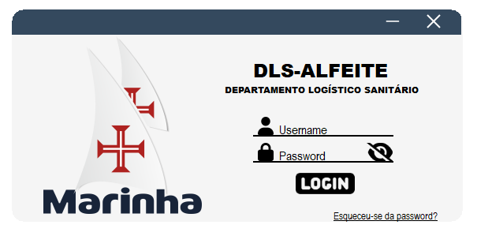

Login

10

### 

11

Confirmação de identidade para alterar a password

Confirmação de identidade para alterar a password

11

### 

Criação da nova password

### 

Criação da nova password

### 

12

### Setores (Medicamentos, Equipamentos e Inflamáveis)

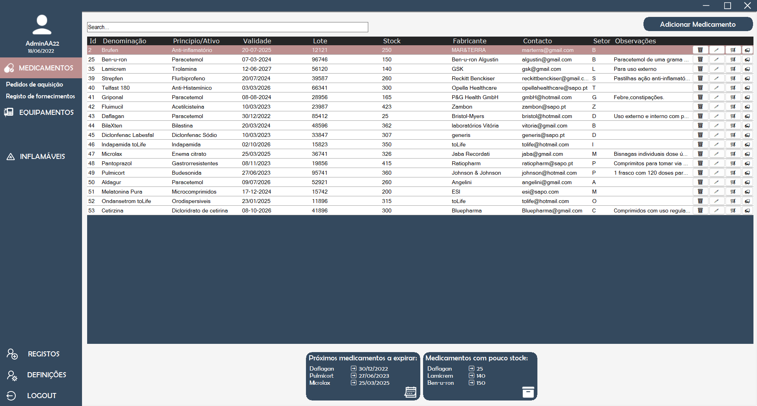Os protótipos iniciais e finais que estão a servir de exemplo são do setor dos Medicamentos, porém vão servir de exemplo para os restantes setores devido a terem funções iguais, apenas mudando o valor dos registos.

Página principal

Página principal

13

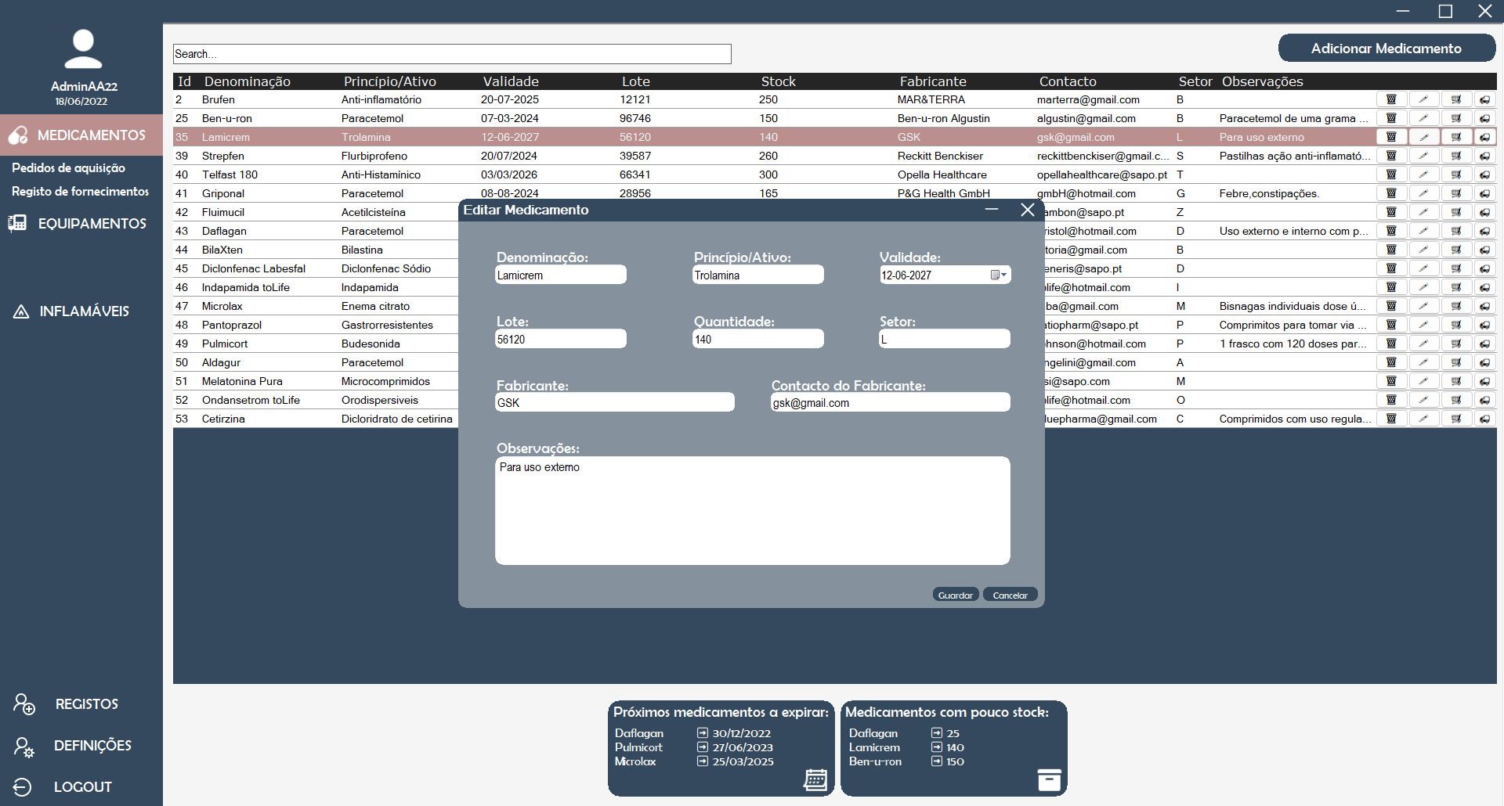

Editar medicamento

Editar medicamento

14

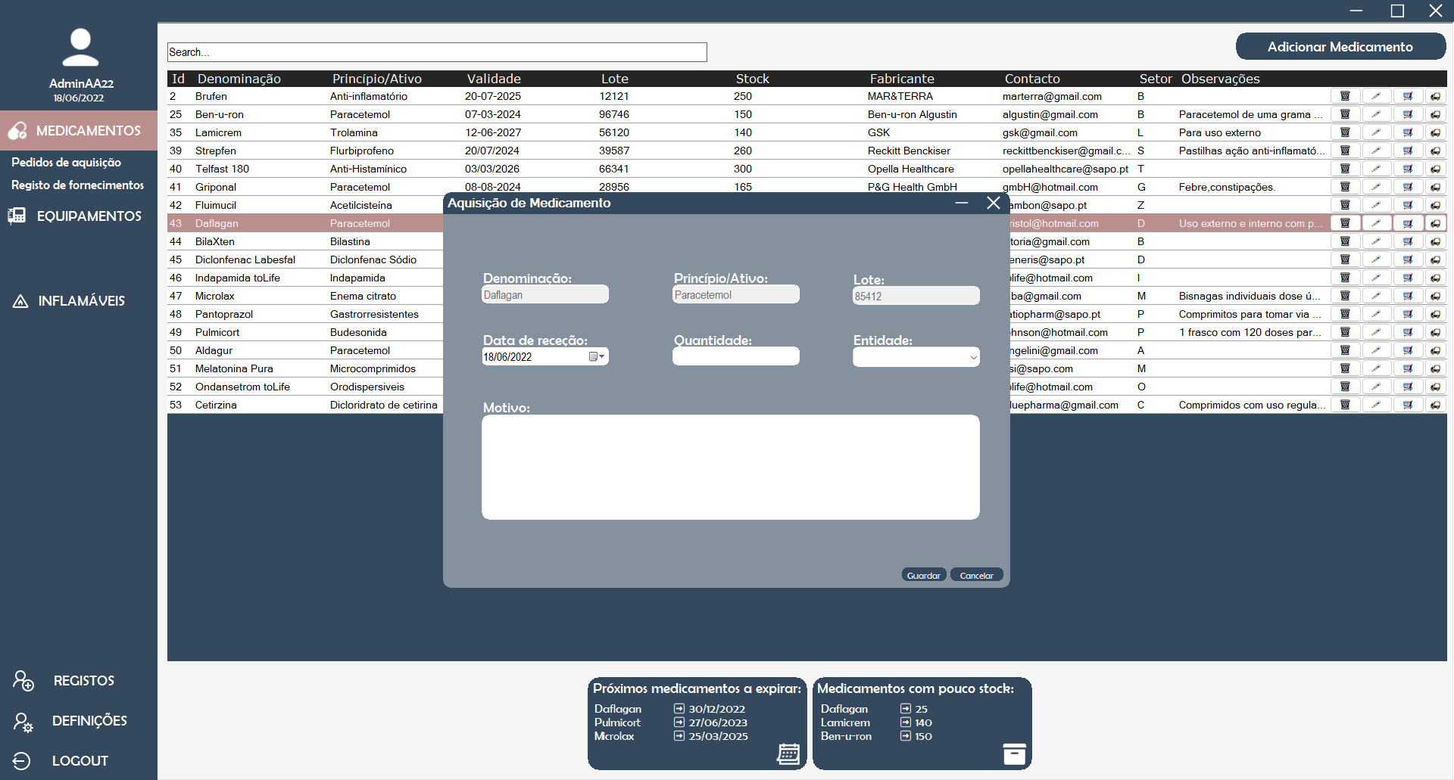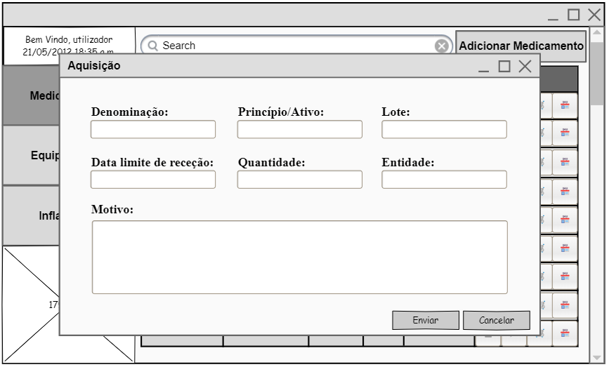

15

Aquisição de um medicamento

Aquisição de um medicamento

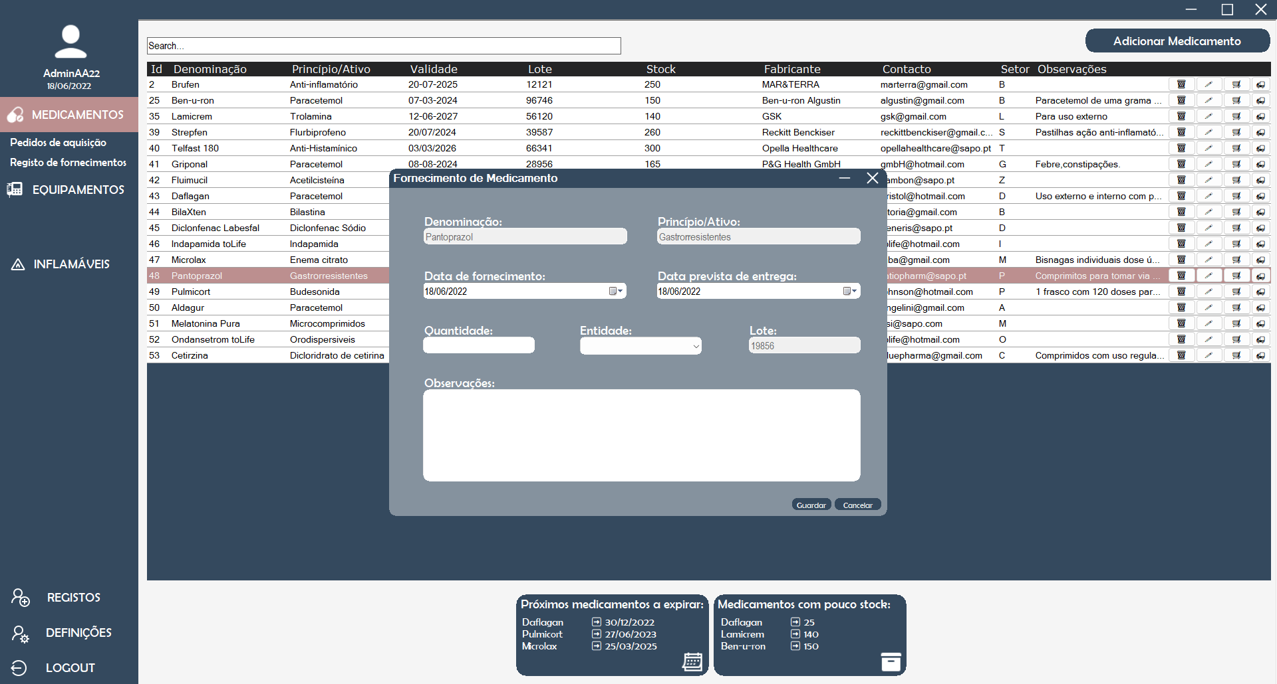

Fornecimento de um medicamento

16

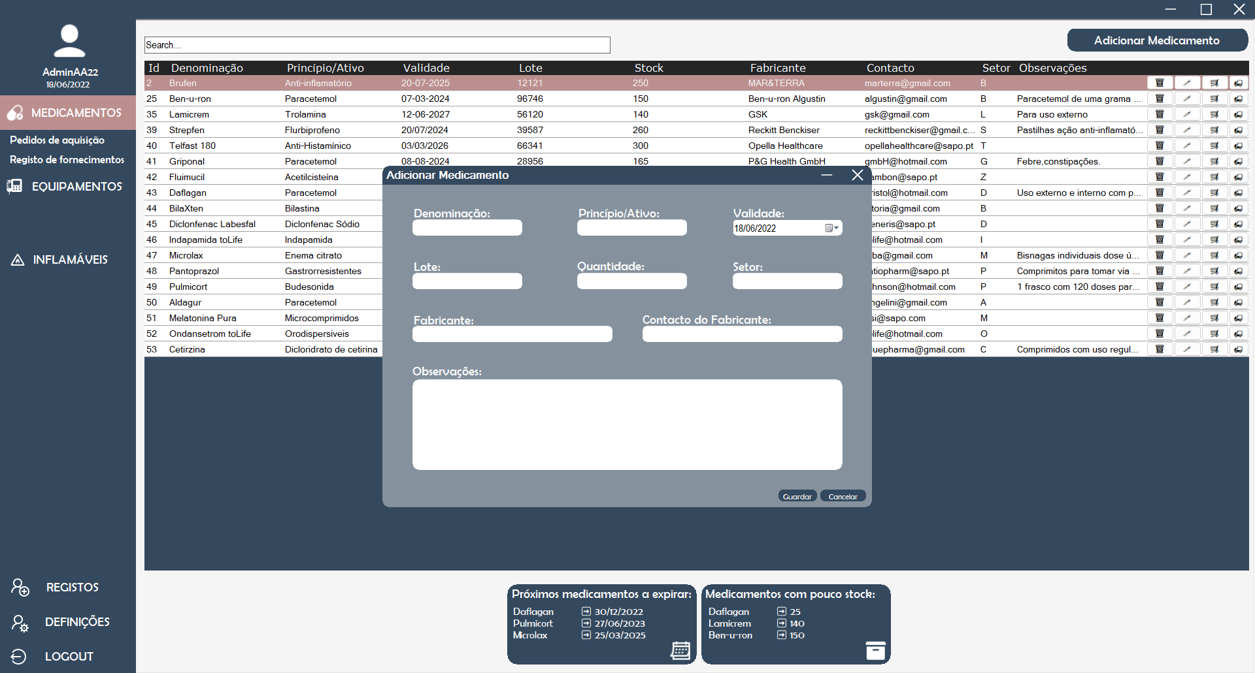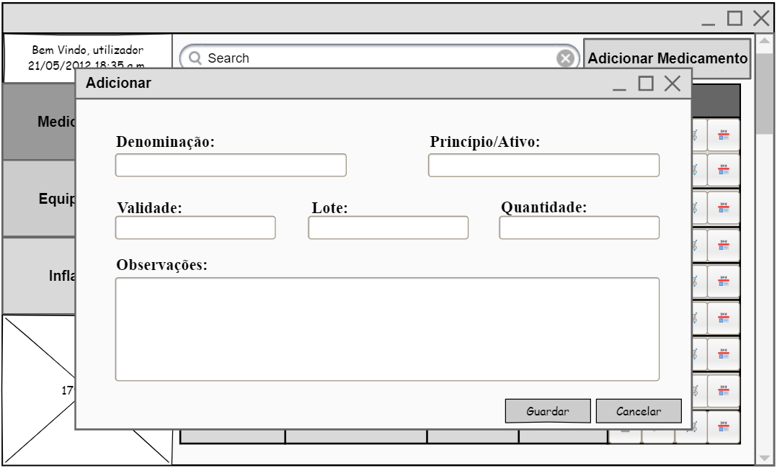

Adicionar um medicamento

Adicionar um medicamento

Estes protótipos foram os definidos no relatório inicial, onde podemos ver a diferença entre o protótipo inicial e o final. Os protótipos que vem a seguir foram planeados durante a execução do programa, devido a isso não existem protótipos iniciais e sim o resultado final.

17

### Pedidos de Aquisição

### 

Pedidos de aquisição

### Registo de Fornecimentos

Registo de fornecimentos

18

### Registo de Utilizadores

Registo de utilizadores

### Definições

Definições

19

### Home

20

# Diagramas Iniciais VS Diagramas Finais

## Diagrama da Base de Dados

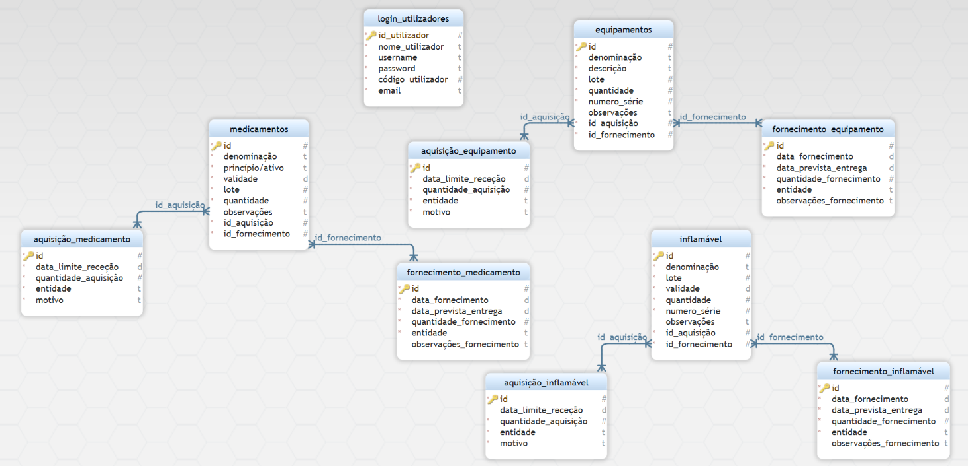

Diagrama da base de dados inicial

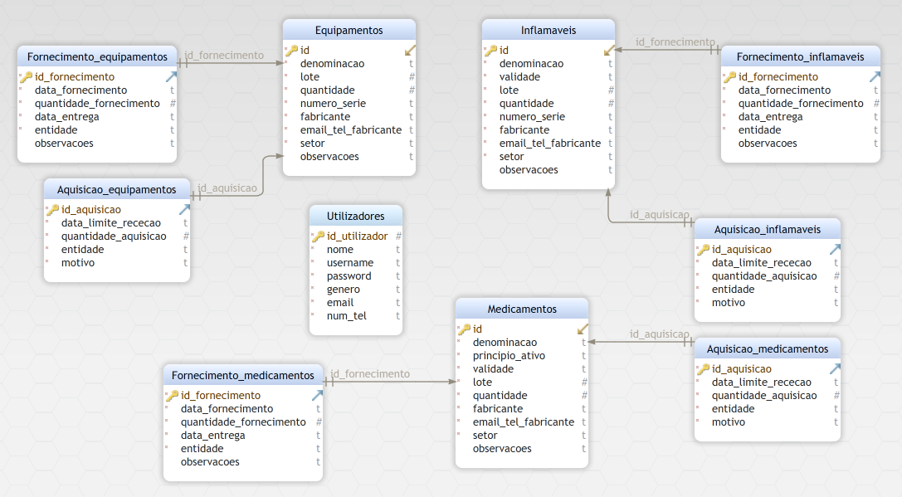

Diagrama da base de dados final

21

## Diagrama de Entidade Relação

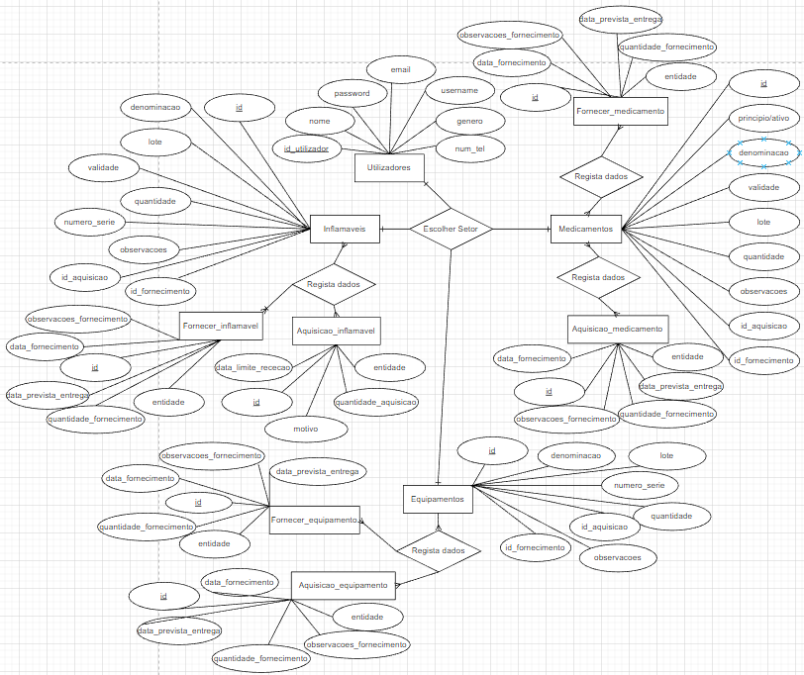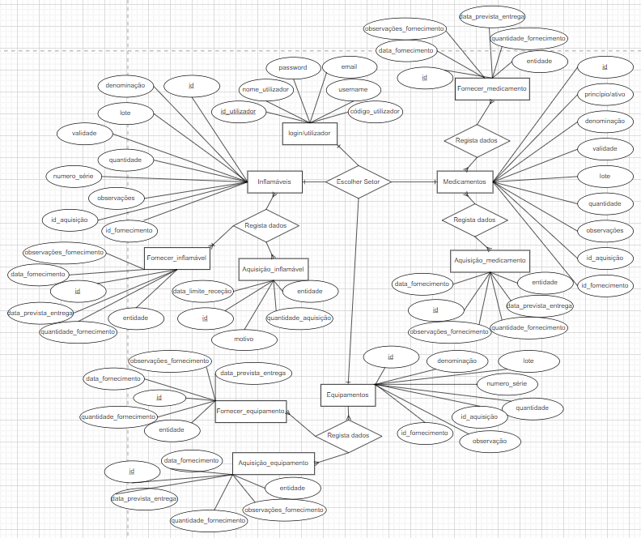

22

Diagrama entidade relação final

Diagrama entidade relação inicial

## Diagrama de Fluxo de Dados

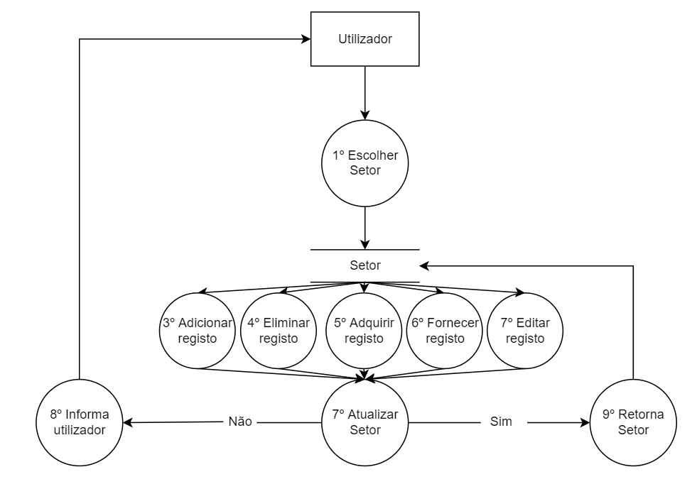

23

Diagrama de fluxo de dados inicial

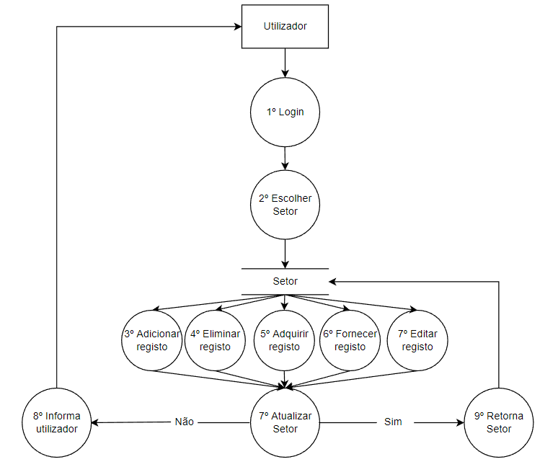

Diagrama de fluxo de dados final

## Referências Bibliográficas

https://www.tailorbrands.com

https://homepages.dcc.ufmg.br/~figueiredo/disciplinas/aulas/req-funcional-rnf_v01.pdf

https://codificar.com.br/requisitos-funcionais-nao-funcionais/

https://www.iebschool.com/pt-br/blog/analitica-web/usabilidade-e-ux/20-ferramentas-de-prototipagem-e-usabilidade-na-web/

https://dbschema.com/documentation/database-settings.html

https://www.youtube.com/watch?v=LE3y5a0G4JA

https://pt.stackoverflow.com/

https://docs.microsoft.com/pt-pt/dotnet/csharp/

https://www.codeproject.com/

24